高等数学2013级下册试卷
2014．7．7
姓名： 学院与专业：
学号：

- 填空题[每小题4分，共20分]
- 极限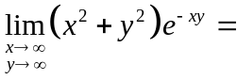 0
- 函数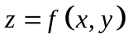在点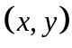处可微分是它在该点有方向导数的 充分 条件
- 曲面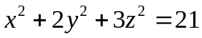在点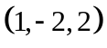处的切平面方程是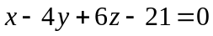
- 假设L为圆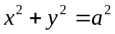的右半部分，则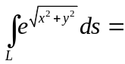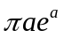
- 向量场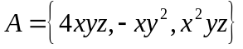在点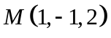处的散度是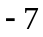
二、（本题8分）函数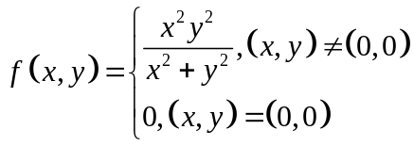，试研究在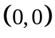点的可微性
解 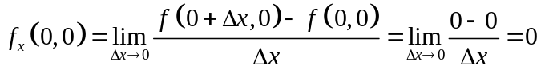，
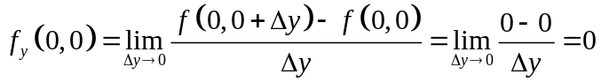，函数在点的全增量为
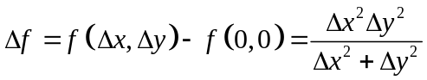，
由于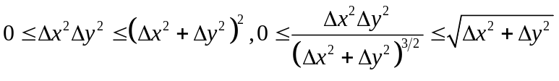，由夹逼准则可得
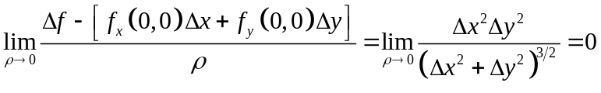，从而

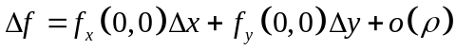，由定义可知该函数在点可微。

三、（本题8分）设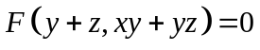，其中具有连续偏导数, 求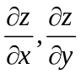
解 方程两边取微分
整理得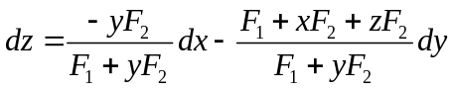
于是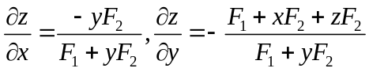
四、（本题8分）计算二重积分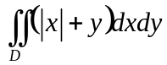，其中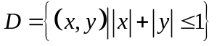
解 作图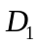为位于第一象限的部分，由对称性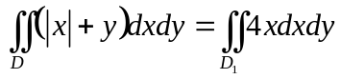
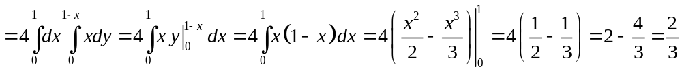
五、（本题8分）计算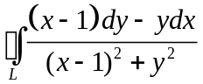，其中L为下列闭曲线，沿逆时针方向：（1）点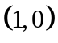在L所围区域之外；（2）点在L所围区域之内。
解 在这里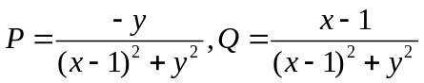，进而
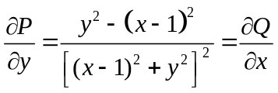在点以外成立且连续，从而
（1）点在L所围区域之外，由格林公式，可得=0；
（2）点在L所围区域之内，可以为中心做一个适当小的圆，使得这个小圆包含在L的内部，取逆时针方向，设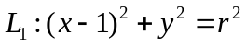。从而L与的负向构成了所围成的区域的正向边界，且可用格林公式，得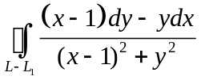=0；
从而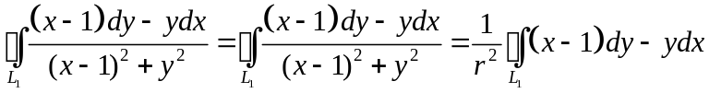，对新的积分在所围区域再用格林公式，得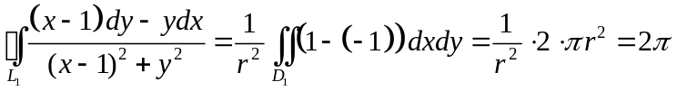
（后面步骤也可用代入去计算的，繁些）
六、（本题8分）求抛物面壳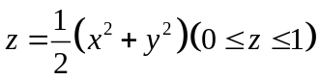的质量，此壳的密度按规律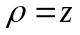而变化。
解 抛物面壳的质量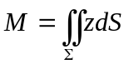
由于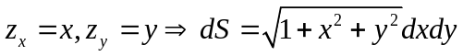。
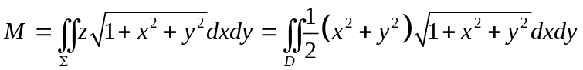，其中
的投影区域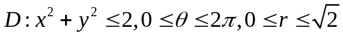
用极坐标计算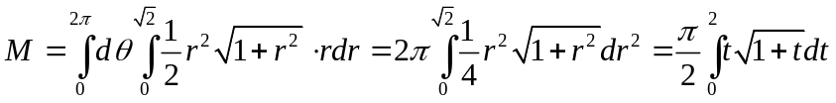
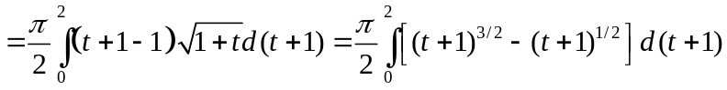
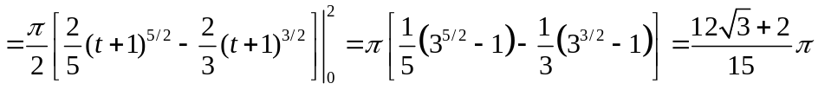

七、（本题8分）计算曲面积分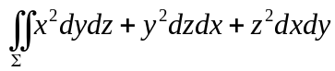，式中是上半球面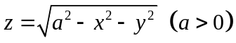的下侧。（试卷印成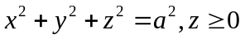区内侧，同义）
解 解法一 由第二型曲面积分的对称性，得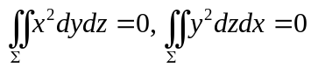，
所以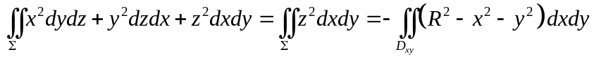
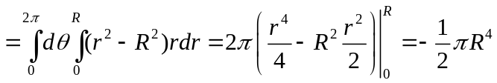
解法二 取曲面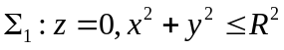，取上侧，配合构成上半球体的表面的内侧。
用高斯公式
（用对称性再先二后一，用球坐标繁一些）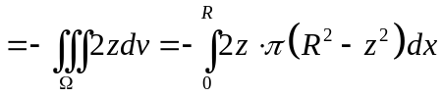
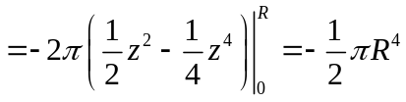
八、（本题6分）设曲线积分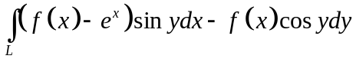与路径无关，其中的一阶导数连续，且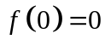。（1）求，（2）计算曲线积分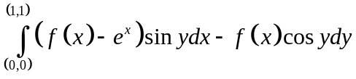。
解 （1）由曲线积分与路径无关，可得
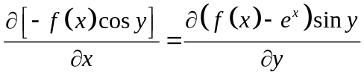，即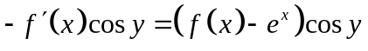
从而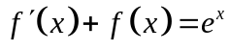，即
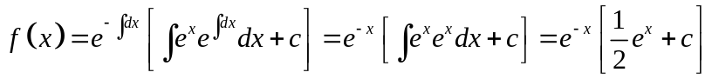，由，可得
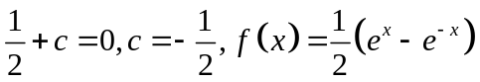
（2）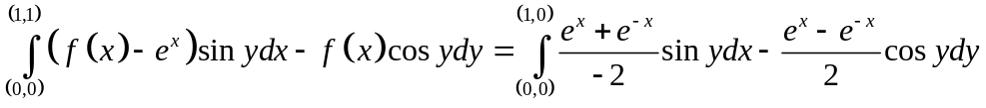
或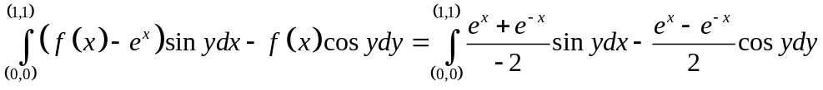
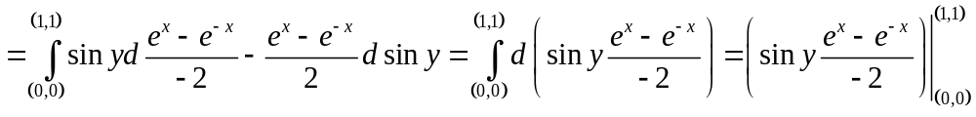
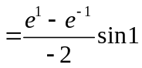。

九、（本题6分）求微分方程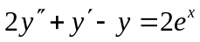的通解。
解 对应齐次方程 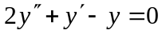的特征方程为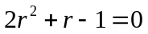，解得
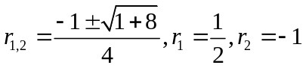。对应齐次方程通解为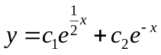。
非齐次项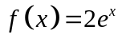与标准形式比较，得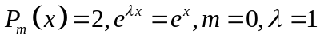，从而不是对应齐次方程的特征根，故待定的特解可设为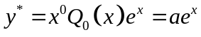，
由于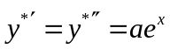，代入原方程，得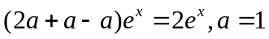，所以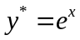，
于是非齐次方程通解为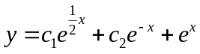。
十、[化工类做]（本题6分）确定函数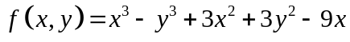的极值点
解 解方程组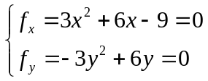，
得驻点
再有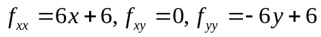。
在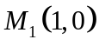点处，有；
在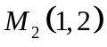点处，有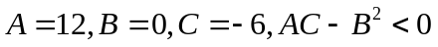；
在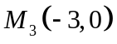点处，有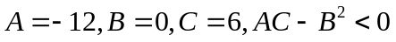；
在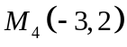点处，有。从而
得该函数的极大值点为，极小值点为。
十一、[化工类做]（本题7分）证明函数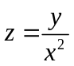在椭圆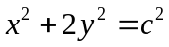上任一点处沿椭圆法向的方向导数恒等于0。
证 设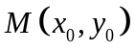为椭圆上任一点，令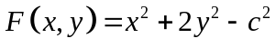，则在上任一点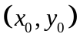处的法向方向可为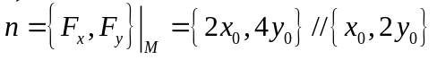，单位化可得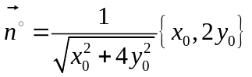，而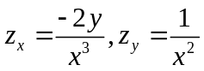，从而点的梯度为
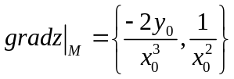，故函数在椭圆上任一点处沿椭圆法向的方向导数为
十二、[化工类做]（本题7分）求初值问题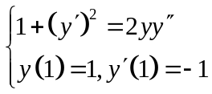的解
解 令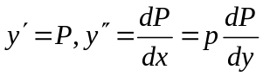，从而有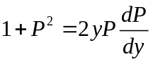
分离变量，得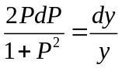，两边积分得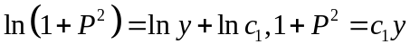，
由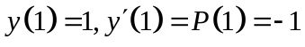，得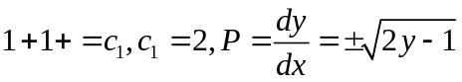。
分离变量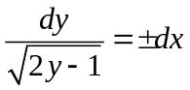，两边积分得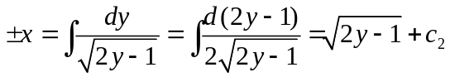，
由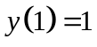，得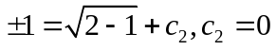或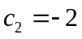，从而
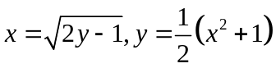，但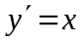，初始条件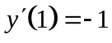不满足，应舍去。
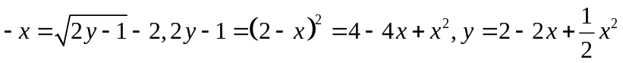，经检验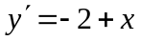初始条件均满足，故所求特解为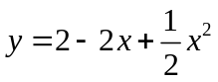。

十、[非化工类做]（6分）判断级数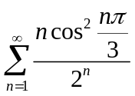的敛散性
解 因为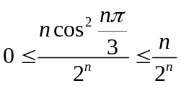，而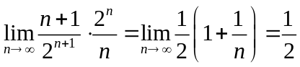，从而由比值判别法正项级数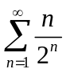收敛，再由正项级数的比较判别法收敛。

十一、[非化工类做]（7分）将函数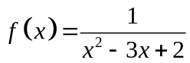展开成麦克劳林级数，并指出其成立区间。
解 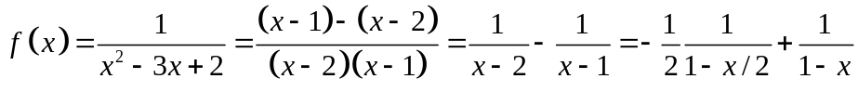
由等比级数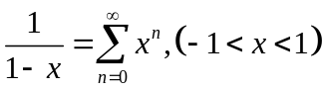得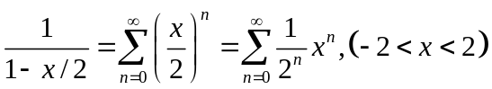，
从而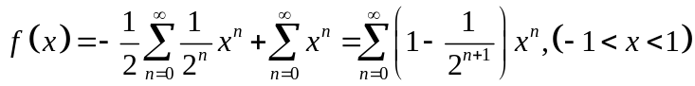
十二、[非化工类做]（7分）设函数是以为周期的周期函数，它在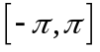上的表达式为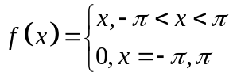，将其展开成傅里叶级数，并指出其成立范围。
解
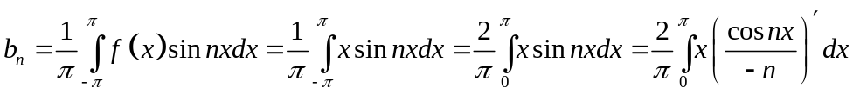
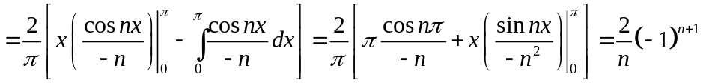，
从而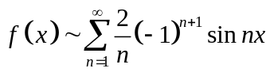，因为在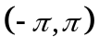上连续，且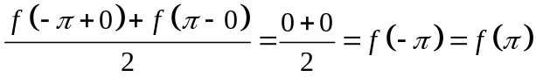，由狄利克雷收敛定理
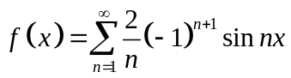在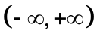上每点都成立。

